直接运行课件下载的源码会报错是因为它是python2，而你的是python3。如果是python2版本是可以直接运行的。

更改：

1. python2和3使用的默认编码是不同的，我们会发现pickle.load()函数报错。在代码开始部分添加如图所示代码：

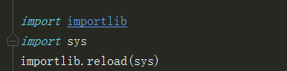

同时把这个函数里面添加:



因为python3把cpickle改成pickle了，记得把import那里修改好

1. python3的print输出得放在()里面
2. Python3不支持xrange，改成range



range里面是整形变量，使用int强制转化

4,python3不支持optim_config.iteritems()改成.items，如图所示



最后，记得修改你的数据集路径

